洁净室风险管理方案

版 本 状 况

实施日期 | 修改说明 | 版本号

目的
对洁净室运行存在的风险进行分析、评价、控制和监视。

范围
适用于在本公司洁净室内生产的产品。
产品在FDA的注册信息如下：
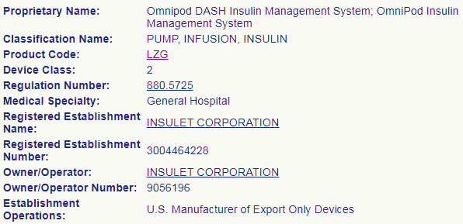

洁净室介绍

硬件介绍

检测报告

人员职责

姓名 | 部门 | 职位 | 培训记录

风险评价准则

伤害的概率水平
伤害的概率水平等级 P

等级 | 等级名称 | 频率
5 | 经常 | P≥10⁻³
4 | 有时 | 10⁻³≤P＜10⁻⁴
3 | 偶然 | 10⁻⁴≤P＜10⁻⁵
2 | 很少 | 10⁻⁵≤P＜10⁻⁶
1 | 非常少 | P <10⁻⁶
备注：根据每年该产品发生的不良事件占比制定

伤害的严重度水平
伤害的严重度水平 S

等级 | 定性描述
5 | 灾难性的 | 导致患者死亡
4 | 危重的 | 导致永久性损伤或危及生命

等级 | 定性描述
3 | 严重 | 导致要求专业医疗介入的伤害或损伤
2 | 轻度 | 导致要求不专业医疗介入的暂时伤害或损伤
1 | 可忽略 | 不便或暂时不适

风险可接受性评价准则
风险可接受性评价准则
严重度 |  | 1 | 2 | 3 | 4 | 5
概率P |  | 可忽略 | 轻度 | 严重 | 危重的 | 灾难性的
经常 | 5 | U | U | U | U | U
有时 | 4 | U | U | U | U | U
偶然 | 3 | A | A | U | U | U
很少 | 2 | A | A | A | U | U
非常少 | 1 | A | A | A | A | A

风险管理计划完成情况

风险管理相关文档
文件名称 | 表单/文件编号 | 版本 | No.号
洁净室控制程序

风险管理活动流程

1.根据公开的不良事件案例对产品进行全面分析和调研，理解产品安全特性，详细梳理产品在本公司的生产过程，初步识别洁净室相关的危险源；
2.对识别出的危险源进行了风险分析，根据半定量分析准则，赋予对应的频率和严重度级别；
3.根据风险可接受准则，将危险源划分为不可接受的风险和可接受的风险；
4.针对不可接受的风险，制定了相关的风险控制措施，包括但不限于清洁、消毒、维护保养、检测、培训等活动。通过上述活动降低洁净室风险从而降低产品的安全风险；
5.控制措施开展完毕后进行剩余风险评价，评价措施的有效性以及是否带来新增风险；
6.评审风险管理文档决定本次风险管理活动是否达到预期目的。

产品重要特性

本产品的安全特性包括了能量危险、生物学和化学危险、操作危险和信息危险。由于产品是无菌
医疗器械，部分材料接触人体或有注入人体的药液流经，因此生物学风险较高。本产品的生产均在洁净室内完成，洁净室的微粒污染和微生物污染控制水平对生物学风险有较大影响。

不良事件分析

数据库来源：FDA TPLC数据库
检索条件：
- 产品代码：LZG
- 年分：2020年至今

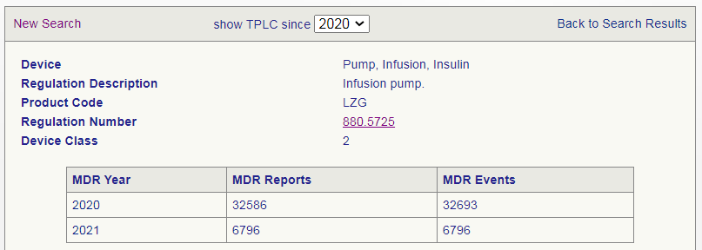

结果：
1. 排名前20位的器械问题，其中软管折弯、破损造成的不良事件较多。
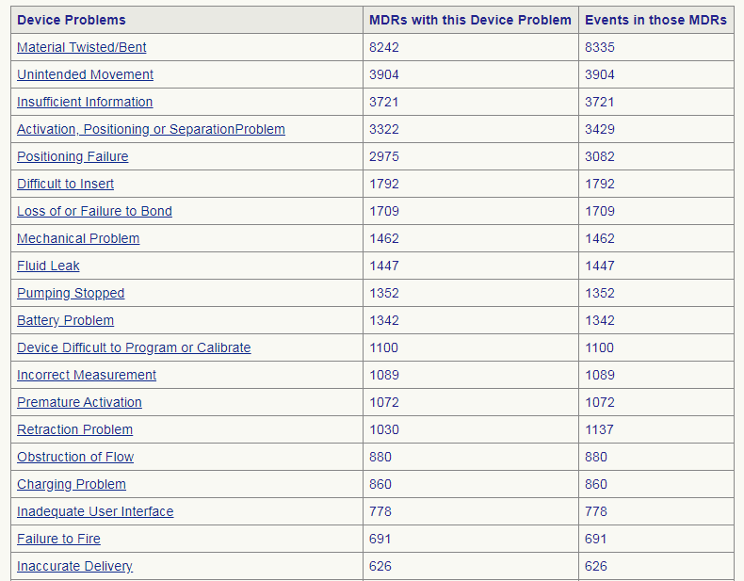

2.排名前20位的病人问题，其中皮肤刺激、感染造成的不良事件较多。

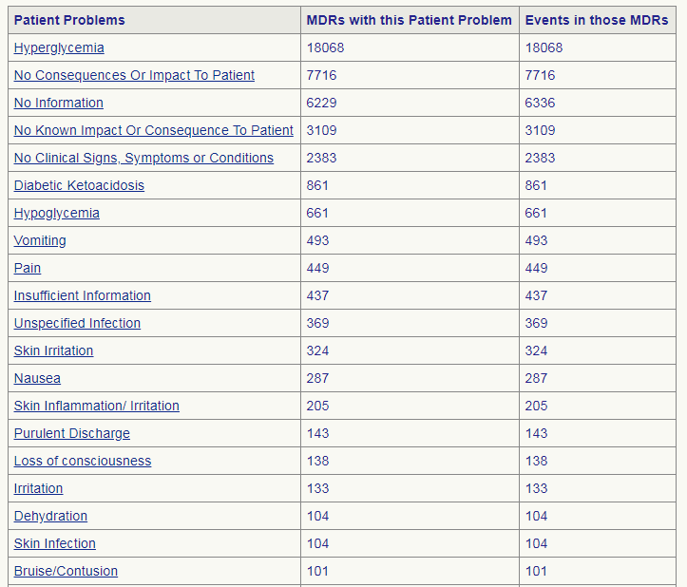

分析：
- 关于设备问题的不良事件中，软管折弯、断裂、破损的发生频率较高。因此在生产中应特别关注软管的生产过程，采取措施降低软管不不合格的风险。
- 关于病人问题的不良事件中，皮肤感染、刺激、疼痛的发生频率较高。因此在生产中应特别关注接触人体和药液的材料的微粒和微生物负载水平。

    - 生产过程与产品特性、功能的关系的识别及控制措施
序号 | 生产过程 | 对产品特性、功能的影响
1 | Locker room | 危险源：鞋子、袜子、裤子上的污染菌较高，菌种来源可能比较复杂  措施：  1. 程序文件规定员工个人的衣服袜子鞋子勤洗勤换  2. 夏天周五抽测软管活塞员工袜子微生物，同时观察洗手方法和时间
2 | Gowning Room | 洗手液：蓝月亮，有效期  洗手时间：11步洗手法，洗干净为止  干手机：清洗要求写在程序里  洁净服/鞋：清洗委外，提供洗衣验证报告（由供应商提供目检及微生物测试报告）  洁净服检查：检查破损，在程序中 规定  洁净服袋子未密封：供应商整改，评估是否需要更换袋子  存放柜帘子：无尘布清洁+消毒剂  口罩：感冒的员工、胡须佩戴口罩
 | 风淋 | 张贴图示，写明风淋时人员的要求
 | 活塞组装 | 超净箱的台面清洁消毒：应明确在本站的WI中  接触到活塞的设备和工装的清洁消毒  本工位检测尘埃粒子（取样点：箱体内）及表面微生物（取样点：台面）  镊子检查O形圈，镊子需要清洁，写入WI
 | 水库组装 | 接触水库的设备和工装需要清洁消毒：应明确在本站的WI中  本工位检测尘埃粒子，靠近操作者  润滑油EP680，明确添加条件、添加量、添加位置以及添加时的防护，确保油不会接触到产品可能触碰的位置  机器将硅油喷入水库内壁，硅油筒需要清洁消毒，微生物测试
 | A0 | 所有材料均不接触药液和人体
 | A1 | 接触水库的设备和工装需要清洁消毒  本工位检测尘埃粒子  润滑油EP680  真空吸嘴接触水库外壁，应明确检查及更换条件  振动盘的清洁消毒：无尘布+70%IPA
 | A1-A2 | 传送带清洁消毒验证  润滑油EP680
 | A2 | 发射装置，不接触药液和人体
 | Catch beam | 不接触药液和人体
 | 目检 | 手接触产品的两侧，文件应明确不得触碰水库等高风险部件
 | Cut SMA Wire | 不接触药液和人体
 | SMA wire assy | 不接触药液和人体
 | 目检 | 手接触产品的两侧，文件应明确不得触碰水库等高风险部件  产品放在10倍放大镜下检查
 | Chassis B | 不接触药液和人体
 | Wake up | 手接触产品的两侧，文件应明确不得触碰水库等高风险部件
 | TI | 激光焊接  不接触药液和人体  泄漏测试：工艺用气
 | FFS | 内包装  注射器的盒子需要清洁消毒  切割产生了较多的碎屑，尘埃粒子  微生物测试
 | Top housing | 泄漏测试：工艺用气
 | Bottom housing | 不接触药液和人体
 | 硬针折弯 | 模具腔清洁消毒
 | 软管 | 1. 钉头及另外一端成型，模具、硅油小容器腔清洁消毒  2. 切管，刀片的清洁消毒，  3. 打孔  4. 定位槽的清洁，棉棒+酒精清洁消毒  5. 放置软管的托盘  6. 软管的内壁接触针筒，针筒需要清洁消毒
 | 传送带 | 磨损产生的微粒，定期保养清洁
 | 换班 | 换班后采样

    - 风险控制措施实施计划

1、首先对产品原材料的洁净度进行识别，明确所有接触人体和药液的原材料的供应商生产环境。填入下表。

序号 | 原材料名称 | 原材料生产的洁净度要求
1
2
3

2、工作人员穿着了洁净服，并经过净化流程进入洁净室，应开展人员净化效果验证；
3、工作人员佩戴了手套，并接触产品，应明确手套的微粒及微生物负载水平；
4、生产设备的维护保养使用了润滑剂，应明确润滑剂的品种及微生物负载水平；

5、针对水库组装、软管组装所用的工具、设备、模具开展微生物负载测试

风险/受益分析
不存在不可接受的且无法采取控制措施的剩余风险。

风险控制的完整性
对已判定的危害产生的一个或多个风险都已经得到了考虑。

综合剩余风险的可接受性评价
详见附件“风险分析-风险控制过程索引表（RACF）”对剩余风险评价的结果，进过初步的风险估计和风险评价得出：
U：不可接受的风险存在 23 项；
R：合理可降低（ALARP）的风险存在 16 项；
A：可接受的风险 1 项。
经过风险控制措施之后产品的剩余风险评估得到的结果为：
U：不可接受的风险存在 0 项；
R：合理可降低（ALARP）的风险存在 5 项；
A：可接受的风险 34 项。
其中，A 类风险水平虽有风险的因素，但在接受范围内，因此直接接受。
其中 H1 机械类存在的风险 R 由能量类的机械力，和非预期的运动两个危险源，虽然产品易通过设计验证，但是还是存在患者不听医嘱过早负重等情况，这个可以通过说明书明确注意事项的风险控制，和医生加强和患者的沟通配合。风险水平在厂家负责范围之内的已经控制到可接受水平，后期患者在使用时也有一定责任，需给予关注。因此，虽然风险水平为R，但可以接受，并不再进一步降低。
综上所述，金属接骨板钉系统产品的综合剩余风险是可以接受的。

风险管理结论
根据设计输入阶段对产品全方面分析和调研，制定的相关的风险管理计划。之前已经初步识别了危险源，并针对各个危险源进行了风险分析、风险评价，并制定了相关的风险控制措施。通过上述的风险活动，初步识别产品的重要特性和功能，设计验证阶段（包

括力学、生物学、运输包装等）得出了产品的基本性能，设计确认阶段对产品的关键工艺、特殊工艺过程等进行了确认以对产品进行再确认，并分析了剩余风险及可能引起的新风险分析，通过对设计验证结果及设计确认结果进行分析以及风险分析得出该产品需要满足的基本功能要求且风险较小并可控。
通过对产品的安全特性分析和危害分析，识别了基本的材料性能、产品结构以及产品加工工艺过程，确定满足产品的特性及功能，以实现金属接骨板钉系统的安全有效性。

洁净室风险分析-风险控制过程索引表
危险（源） 标识 | 具体危险（源）类型 | 可预见的事件序列 | 危险情况 | 伤害 | 风险估计和风险评价 |  |  |  | 风险控制 |  |  | 剩余风险评价 |  |  |  | 剩余风险是否需要公示 | 是否产生新的风险（若是， 评定新风险）
 |  |  |  |  | 严重度 | 概率 | 风险水平标识 | 是否需要降低 | 控制措施  （方案） | 措施实施证据（验证） | 有效性验证 | 严重度 | 概率 | 风险水平 | 是否可接受
H 1 尘埃粒子
H1-1-1 | 洁净室 |  |  |  | 4 | 1 |  |  | 提供洁净室验证报告 |  |  |  |  |  |  | 否 | 否
H1-1-2 | 活塞组装 |  |  |  | 4 | 2 |  |  | 1.工位器具清洁；  2.尘埃粒子检测 |  |  |  |  |  |  | 否 | 否
H1-1-3 | 水库组装 |  |  |  | 5 | 1 |  |  | 1.工位器具清洁；  2.尘埃粒子检测 |  |  |  |  |  |  | 是 | 否
H1-1-4 | 内包装 |  |  |  | 3 | 3 |  |  | 1.工位器具清洁；  2.尘埃粒子检测 |  |  |  |  |  |  | 是 | 否
H2-1 | SMA wire | 传送带磨损 |  |  | 4 | 1 |  |  |  |  |  |  |  |  |  | 是 | 否
H2-2-1 | Wake up | 传送带磨损 |  |  | 4 | 1 |  |  |  |  |  |  |  |  |  | 是 | 否
 | Cannula line |  |  |  | 4 | 1 |  |  | 1.工位器具清洁；  2.尘埃粒子检测
 | 裤子 |  |  |  | 3 | 2 |  |  | 1. 程序文件要求穿着干净的裤子  2.目视检查微粒污染

H 3 微生物污染
H3-1 | 洁净室 |  |  |  | 4 | 1 |  |  | 空调系统的设置、维护保养 | 1. 空调系统使用说明的培训记录  2. 维护保养  3. 洁净室验证报告 | 空调系统的设置、维护保养 | 5 | 1 | A | 是 | 是 | 否
H3-2-1 | Locker room | 鞋子袜子 |  |  | 4 | 2 |  |  |  |  |  | 5 | 1 | A | 是 | 是 | 否
H3-2-2 | Gowning room | 手 |  |  | 4 | 2 |  |  |  |  |  | 5 | 1 | A | 是 | 是 | 否
H3-3 | 手套 |  |  |  |  |  |  |  | 手套初始菌 | 微生物负载检测 |  | 5 | 1 | A | 是 | 是 | 否
 | 活塞组装 |  |  |  | 4 | 1 |  |  | 镊子 | 清洁消毒验证  微生物负载检测
 | 水库组装 |  |  |  | 4 | 2 |  |  | 硅油筒 | 清洁消毒验证  微生物负载检测
 | 软管加工 |  |  |  | 5 | 3 |  |  | 针筒工装  打孔模具  托盘  定位槽  刀片  硅油的容器 | 清洁消毒验证  微生物负载检测
 | 硬针折弯 |  |  |  | 4 | 2 |  |  | 模具腔 | 清洁消毒验证  微生物负载检测
 | 其它工位器具表面 |  |  |  | 1 | 2 |  |  |  | 清洁消毒验证
H 4 压缩空气
H4-1-1 | Top+bottom+TI |  |  |  | 2 | 2 |  |  | 油  水  尘埃粒子  微生物 | 压缩空气检测 |  |  |  |  | 是 | 否 | 否

